DECRETO N. 23.320, DE 1° DE NOVEMBRO DE 2018.

Dispõe sobre a confecção de Apostila, a expedição de Cartas Patentes, Folhas de Apostila e Certidões Afins para Oficiais do Corpo de Bombeiros Militar do Estado de Rondônia, e da outras providências.

O GOVERNADOR DO ESTADO DE RONDÔNIA, no uso de suas atribuições que lhe confere o artigo 65, inciso V da Constituição do Estado,

D E C R E T A:

**CAPÍTULO I**

**DAS DISPOSIÇÕES GERAIS**

Art. 1º. A confecção de Apostila, a expedição de Cartas Patentes, Folhas de Apostila e Certidões Afins para Oficiais do Corpo de Bombeiros Militar do Estado de Rondônia - CBMRO obedecerá ao disposto no presente Decreto.

**Seção I**

**Das Finalidades**

Art. 2º. As disposições contidas neste Decreto têm por finalidade:

I - regular a lavratura e expedição de Cartas Patentes, Folhas de Apostila, Certidões, e Apostilas aos Oficiais do Corpo de Bombeiros Militar; e

II - estabelecer procedimentos para distribuição, controle, utilização, indenização e recolhimento dos documentos confirmatórios dos postos dos Oficiais do Corpo de Bombeiros Militar.

**Seção II**

**Dos Documentos**

Art. 3º. Para efeitos deste Decreto, são considerados os seguintes documentos:

I - Carta Patente: diploma confirmatório dos postos e quadros dos Oficiais do Corpo de Bombeiros Militar e dos direitos e prerrogativas peculiares aos mesmos nos termos da legislação vigente;

II - Apostila: registro, mediante carimbo no anverso da Carta Patente, das promoções aos postos subsequentes, até a efetivação da transferência para a reserva remunerada, ou reforma do Oficial;

III - Folha de Apostila: diploma confirmatório da passagem para a inatividade dos Oficiais do Corpo de Bombeiros Militar; e

IV - Certidão: documento substituto da Carta Patente ou Folha de Apostila, quando extraviada ou inutilizada.

§ 1º. As patentes, com as vantagens, prerrogativas e deveres a elas inerentes são asseguradas, em toda a plenitude, aos Oficiais da ativa e da reserva remunerada, assim como os reformados.

§ 2º. Mediante o uso de apostilas serão registradas as alterações correspondentes ao histórico da Carta Patente, até a efetivação da transferência para a reserva remunerada ou reforma do Oficial.

**Seção III**

**Dos Direitos**

Art. 4º. Os Oficiais da ativa, da reserva remunerada e os reformados do Corpo de Bombeiros Militar possuem direito à Carta Patente.

Art. 5º. As Cartas Patentes serão conferidas aos Oficiais por agrupamentos hierárquicos, nas promoções aos postos iniciais destes e nos casos de nomeação, nos termos do § 1º do artigo 18 do Decreto-Lei nº 11, de 9 de março de 1992, que “Dispõe sobre as Promoções dos Oficiais da Ativa da Polícia Militar do Estado de Rondônia, e dá outras providências.”, na forma seguinte:

I - Carta Patente de Oficial, para o posto de 2º Tenente; e

II - Carta Patente de Oficial Superior, para o posto de Major.

Parágrafo único. Aqueles que ingressarem no Oficialato em posto acima de 2º Tenente ou Major receberão Cartas Patentes dos postos em que forem apostilados.

**Seção IV**

**Das Promoções**

Art. 6º. As promoções aos postos subsequentes serão confirmadas mediante Apostila por carimbo no anverso da Carta Patente ou Certidão, e, se for inativo, por substituição da Folha de Apostila.

**CAPÍTULO II**

**DAS CARACTERÍSTICAS DOS DOCUMENTOS**

**Seção I**

**Das Características da Carta Patente de Oficial**

Art. 7º. A Carta Patente de Oficial é composta de 2 (duas) folhas em papel apergaminhado, nas dimensões de 297 mm (duzentos e noventa e sete milímetros) de altura por 210 mm (duzentos e dez milímetros) de largura, possuindo as seguintes características:

I - no anverso da primeira folha, ao fundo do texto, constará em forma de marca d’água o emblema padrão do CBMRO com as medidas aproximadas de 135 mm (cento e trinta e cinco milímetros) de largura por 135 mm (cento e trinta e cinco milímetros) de altura;

II - na bordadura:

a) ao alto, no centro, o Brasão do Estado de Rondônia com as medidas aproximadas de 20 mm (vinte milímetros) de largura por 25 mm (vinte e cinco milímetros) de altura;

b) embaixo, no centro, o distintivo padrão do Corpo de Bombeiros Militar do Estado de Rondônia com as medidas aproximadas de 20 mm (vinte milímetros) de largura por 25 mm (vinte e cinco milímetros) de altura;

c) conterá trilhos de uma estrada de ferro, sobrepostos por insígnias de Oficial, com as medidas aproximadas de 20 mm (vinte milímetros) de largura por 20 mm (vinte milímetros) de altura, conforme Anexo I deste Decreto; e

d) nas 4 (quatro) arestas conterá a silhueta da muralha do Real Forte Príncipe da Beira, com as medidas aproximadas de 15 mm (quinze milímetros) de largura por 15 mm (quinze milímetros) de altura;

III - no campo do escudo:

a) impressão dos dizeres conforme Anexo I deste Decreto; e

b) sobposto e acerca de 5 (cinco) espaços da última linha do texto, a assinatura do Governador;

IV - no verso da primeira folha, nos termos do Anexo III deste Decreto, conterá:

a) os dizeres: “Registrada no livro de registro”;

b) o número da Carta Patente e a folha do livro em que foi registrada;

c) a data do registro; e

d) a assinatura do Chefe do Setor de Pessoal da Corporação, acerca de 5 (cinco) espaços da data do registro.

**Seção II**

**Das Características da Carta Patente de Oficial Superior**

Art. 8º. A Carta Patente de Oficial Superior é constituída por 1 (um) impresso específico, de acordo com o Anexo II deste Decreto.

Parágrafo único. A Carta Patente de Oficial Superior difere somente no que se refere às insígnias sobreposta à bordadura, que nesta são de Oficiais Superiores, sendo suas demais características iguais às descritas no artigo 7º deste Decreto.

**Seção III**

**Das Características da Apostila por Carimbo**

Art. 9º. A Apostila por Carimbo constitui-se de um carimbo nas dimensões aproximadas de 120 mm (cento e vinte milímetros) por 150 mm (cento e cinquenta milímetros), aposto no anverso da Carta Patente ou Certidão, conforme o Anexo VI deste Decreto.

Parágrafo único. O carimbo será aposto acerca de 15 mm (quinze milímetros) do lado superior e a 30 mm (trinta milímetros) das laterais do anverso da folha da Carta Patente para a primeira promoção, e à 27 mm (vinte e sete milímetros) do carimbo superior, com a mesma distância das laterais, para a segunda promoção.

**Seção IV**

**Das Características da Folha de Apostila**

Art. 10. A Folha de Apostila é constituída de um impresso específico, nos termos do Anexo V, com as seguintes características:

I - 1 (uma) folha de papel apergaminhado nas dimensões constantes do caput do artigo 7º deste Decreto;

II - na parte superior, em torno de 25 mm (vinte e cinco milímetros) da margem, ao centro, o distintivo padrão do Corpo de Bombeiros Militar do Estado de Rondônia;

III - abaixo do distintivo a expressão: “Corpo de Bombeiros Militar do Estado de Rondônia”, e sobposto desta constará o Órgão de Pessoal, colocadas ao centro e equidistantes à margem lateral;

IV - no lado inferior direito, um traço situado à distância aproximada a 5 (cinco) espaços verticais da última linha do texto, para a assinatura do Chefe do Órgão de Pessoal;

V - no verso da Folha de Apostila, será impresso o Anexo IV deste Decreto, conforme abaixo:

a) os dizeres: “Registrada no livro de registro”;

b) o número das Folhas de Apostila e a folha do livro em que foi registrada;

c) a data do registro; e

d) a assinatura do Chefe do Setor de Pessoal da Corporação, acerca de 5 (cinco) espaços da data do registro;

VI - timbre, em alto relevo, com o Brasão do Estado de Rondônia, sobre a assinatura do Chefe do Órgão de Pessoal.

**Seção V**

**Das Características da Certidão**

Art. 11. A Certidão é constituída de um impresso específico, de acordo com o Anexo VII deste Decreto, com as seguintes características:

I - caderno composto de 2 (duas) folhas nas mesmas dimensões constantes do caput do artigo 7º deste Decreto;

II - no anverso da primeira folha:

a) situado no centro, do lado superior, constará o distintivo padrão do Corpo de Bombeiros Militar do Estado de Rondônia;

b) logo abaixo do distintivo, em destaque, os dizeres: “O COORDENADOR DE PESSOAL DO CORPO DE BOMBEIROS MILITAR”;

c) o texto terá início acerca de 30 mm (trinta milímetros) abaixo dos dizeres da alínea “b” deste inciso; e

d) no lado inferior direito, um traço situado à distância aproximada a 5 (cinco) espaços verticais da última linha do texto, para a assinatura do Chefe do Órgão de Pessoal.

**CAPÍTULO III**

**DO PREENCHIMENTO DO DOCUMENTOS**

**Seção I**

**Do Preenchimento da Carta Patente**

Art. 12. O preenchimento da Carta Patente obedecerá às seguintes normas:

I - nome: transcrição literal do nome, por extenso, e em letras maiúsculas;

II - Registro Estatístico - RE: conjunto numérico separado pelo hífen do dígito conferidor;

III - posto: transcrição, por extenso, em letras maiúsculas do posto;

IV - quadro: transcrição do quadro por extenso;

V - datas do Decreto ou Portaria e da publicação no Diário Oficial do Estado de Rondônia: conjunto expressando dia, mês e ano do Decreto ou Portaria e do Diário Oficial do Estado que publicou a promoção;

VI - data da expedição: conjunto expressando dia, mês e ano da expedição da Carta Patente; e

VII - assinatura: no local destinado para a assinatura, na primeira linha o nome do Governador do Estado, seguido do seu posto, e, em uma linha logo abaixo, a expressão “Governador”.

**Seção II**

**Do Preenchimento da Apostila por Carimbo**

Art. 13. O preenchimento da Apostila por Carimbo obedecerá as seguintes normas:

I - data do Decreto ou Portaria e da publicação no Diário Oficial do Estado de Rondônia;

II - posto;

III - nome e posto anterior à promoção;

IV - data da expedição; e

V - assinatura: nos termos do inciso VII do artigo 12 deste Decreto, modificando a autoridade, que será o Chefe do Órgão de Pessoal e a abreviatura da função.

**Seção III**

**Do Preenchimento da Folha de Apostila**

Art. 14. O preenchimento da Folha de Apostila obedecerá as seguintes normas:

I - datas da Portaria e da publicação no Diário Oficial do Estado de Rondônia: conjunto expressando dia, mês e ano da Portaria e do Diário Oficial do Estado que publicou a passagem para a inatividade;

II - posto: transcrição, por extenso, em letras maiúsculas do posto;

III - Registro Estatístico - RE: conjunto numérico separado pelo hífen do dígito conferidor;

IV - nome: transcrição literal do nome, por extenso, e em letras maiúsculas;

V - data da expedição: conjunto expressando dia, mês e ano da expedição da Folha de Apostila;

VI - assinatura: sobposto ao traço destacado para a assinatura, o nome do Chefe do Órgão de Pessoal, sendo os demais procedimentos idênticos ao inciso VII do artigo 12 deste Decreto; e

VII - registro: será realizado conforme o estabelecido no inciso V do artigo 10 deste Decreto.

**Seção IV**

**Do Preenchimento da Certidão**

Art. 15. O preenchimento da Certidão obedecerá o disposto no artigo 12 deste Decreto, conforme Anexo VII.

**CAPÍTULO IV**

**DA COMPETÊNCIA E ATRIBUIÇÕES**

**Seção I**

**Das Assinaturas**

Art. 16. São autoridades competentes para a assinatura:

I - das Cartas Patentes, o Governador do Estado; e

II - das Folhas de Apostila, Apostila por Carimbo, Certidões e Certidões de Situação Militar, o Chefe do Órgão de Pessoal da Corporação.

**Seção II**

**Do Órgão de Pessoal**

Art. 17. Compete ao Órgão de Pessoal, por meio da Seção pertinente, a lavratura, expedição, distribuição, controle e utilização de Cartas Patentes e as Apostilas, bem como o fornecimento de Certidões aos Oficiais que tiverem sua Carta Patente extraviada ou inutilizada, e Certidão de Situação Militar aos Oficiais que perderem o posto e a patente, conforme segue:

I - lavrará a respectiva Carta Patente e a expedirá ao interessado, por meio de sua unidade, depois de devidamente registrada, por ocasião da publicação em Boletim-Geral da promoção aos postos iniciais dos grupamentos hierárquicos;

II - aguardará a remessa das Cartas Patentes pelas Organizações Bombeiro Militares - OBMs que tiverem seus Oficiais promovidos e aporá o carimbo em seu anverso, providenciando o seu preenchimento e restituição às OBMs, por ocasião da publicação em Boletim-Geral da promoção aos postos subsequentes de cada grupo hierárquico;

III - providenciará o preenchimento da Folha de Apostila que, depois de registrada, será encaminhada à OBM, quando da passagem do Oficial para a inatividade;

IV - expedirá Certidão ao Oficial que teve sua Carta Patente ou Folha de Apostila extraviada ou inutilizada, mediante requerimento do interessado; e

V - expedirá Certidão de Situação Militar aos Oficiais que tiverem seu posto e patente cassados, mediante o recolhimento e encaminhamento da Carta Patente ou Folha de Apostila pela OBM dos interessados.

**Seção III**

**Das Organizações Bombeiro Militares - OBMs**

Art. 18. Compete às Organizações Bombeiro Militares - OBMs:

I - executar a entrega, aos interessados, da Carta Patente ou Folha de Apostila, restituindo ao Órgão de Pessoal a ficha de controle devidamente recebida;

II - recolher a Carta Patente dos Oficiais que forem promovidos enviando-as ao Órgão de Pessoal, afim de serem apostiladas; e

III - recolher a Carta Patente ou Folha de Apostila pertencente ao Oficial que perdeu o posto ou patente.

**CAPÍTULO V**

**DAS DISPOSIÇÕES FINAIS**

Art. 19. A Carta Patente não será anexada a processo de qualquer natureza, ressalvados os casos de suspeita de fraude, bem como não será fornecida sua segunda via ou da Folha de Apostila.

Parágrafo único. Poderá ser fornecida fotocópia devidamente autenticada pelo Órgão de Pessoal para anexar a processo de qualquer natureza, consoante o caput deste artigo.

Art. 20. É vedada a aposição na Carta Patente ou Folha de Apostila de anotações, assinaturas, carimbos ou registros não previstos neste Decreto.

Art. 21. Os Oficiais que não possuírem Carta Patente ou Folha de Apostila de que tratam este Decreto, deverão comparecer ao Órgão de Pessoal.

Art. 22. A lavratura e expedição de Carta Patente e Folha de Apostila serão realizadas *ex offício*, salvo os casos de perda ou inutilização.

Art. 23. As atuais Cartas Patentes e Folhas de Apostilas expedidas com base em outros Decretos continuam em pleno vigor.

Art. 24. O Praça que for promovido, pelo critério de promoção por tempo de serviço, conforme Lei nº 2.687, de 15 de março de 2012, terá direito à Folha de Apostila ao passar para a inatividade (reserva remunerada).

Art. 25. A Carta Patente é documento comprobatório de Situação Militar do Oficial, de acordo com o item 6 do artigo 209 do Decreto Federal nº 57.654, de 20 de janeiro de 1966, que “Regulamenta a lei do Serviço Militar (Lei nº 4.375, de 17 de agôsto de 1964), retificada pela Lei nº 4.754, de 18 de agôsto de 1965.”.

Art. 26. Os casos omissos serão resolvidos pelo Comandante-Geral do Corpo de Bombeiros Militar, mediante proposta fundamentada do Chefe do Órgão de Pessoal.

Art. 27. O controle da lavratura e expedição das Cartas Patentes e Folhas de Apostilas será mantido pelo Órgão de Pessoal do CBMRO.

Art. 28. Fica revogado o Decreto nº 8.532, de 30 de outubro de 1998.

Art. 29. Este Decreto entra em vigor na data de sua publicação.

Palácio do Governo do Estado de Rondônia, em 1° de novembro de 2018, 130º da República.

DANIEL PEREIRA

Governador

**ANEXO I**

**CARTA PATENTE (PROMOÇÃO AO PRIMEIRO POSTO)**

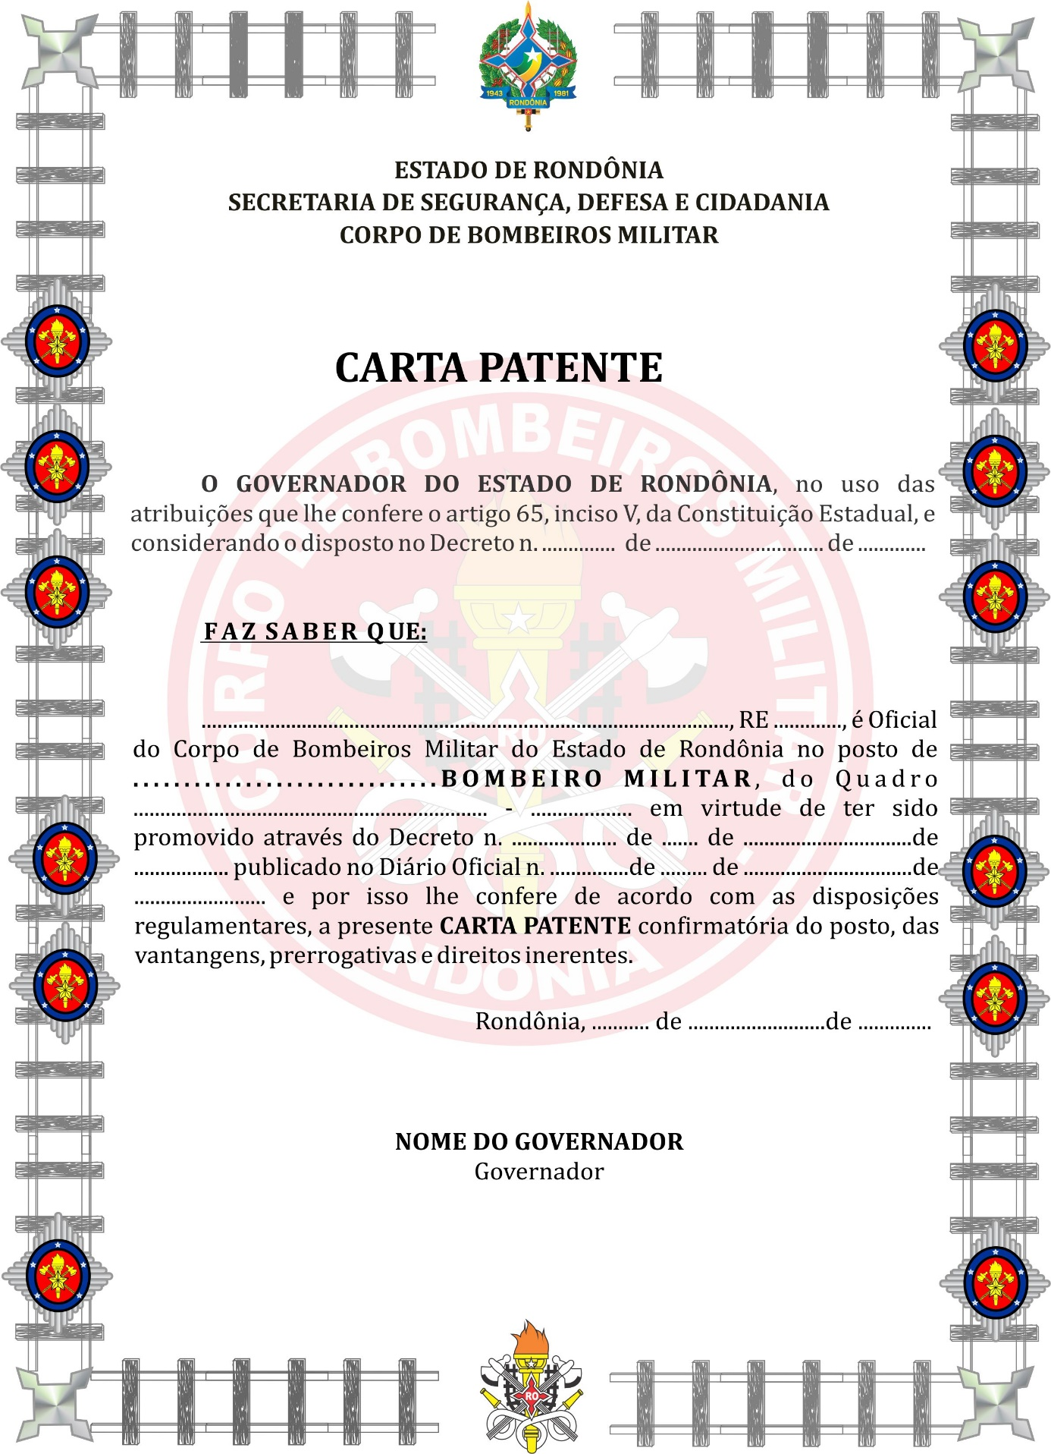

**ANEXO II**

**CARTA PATENTE (PROMOÇÃO AO POSTO DE MAJOR BM)**

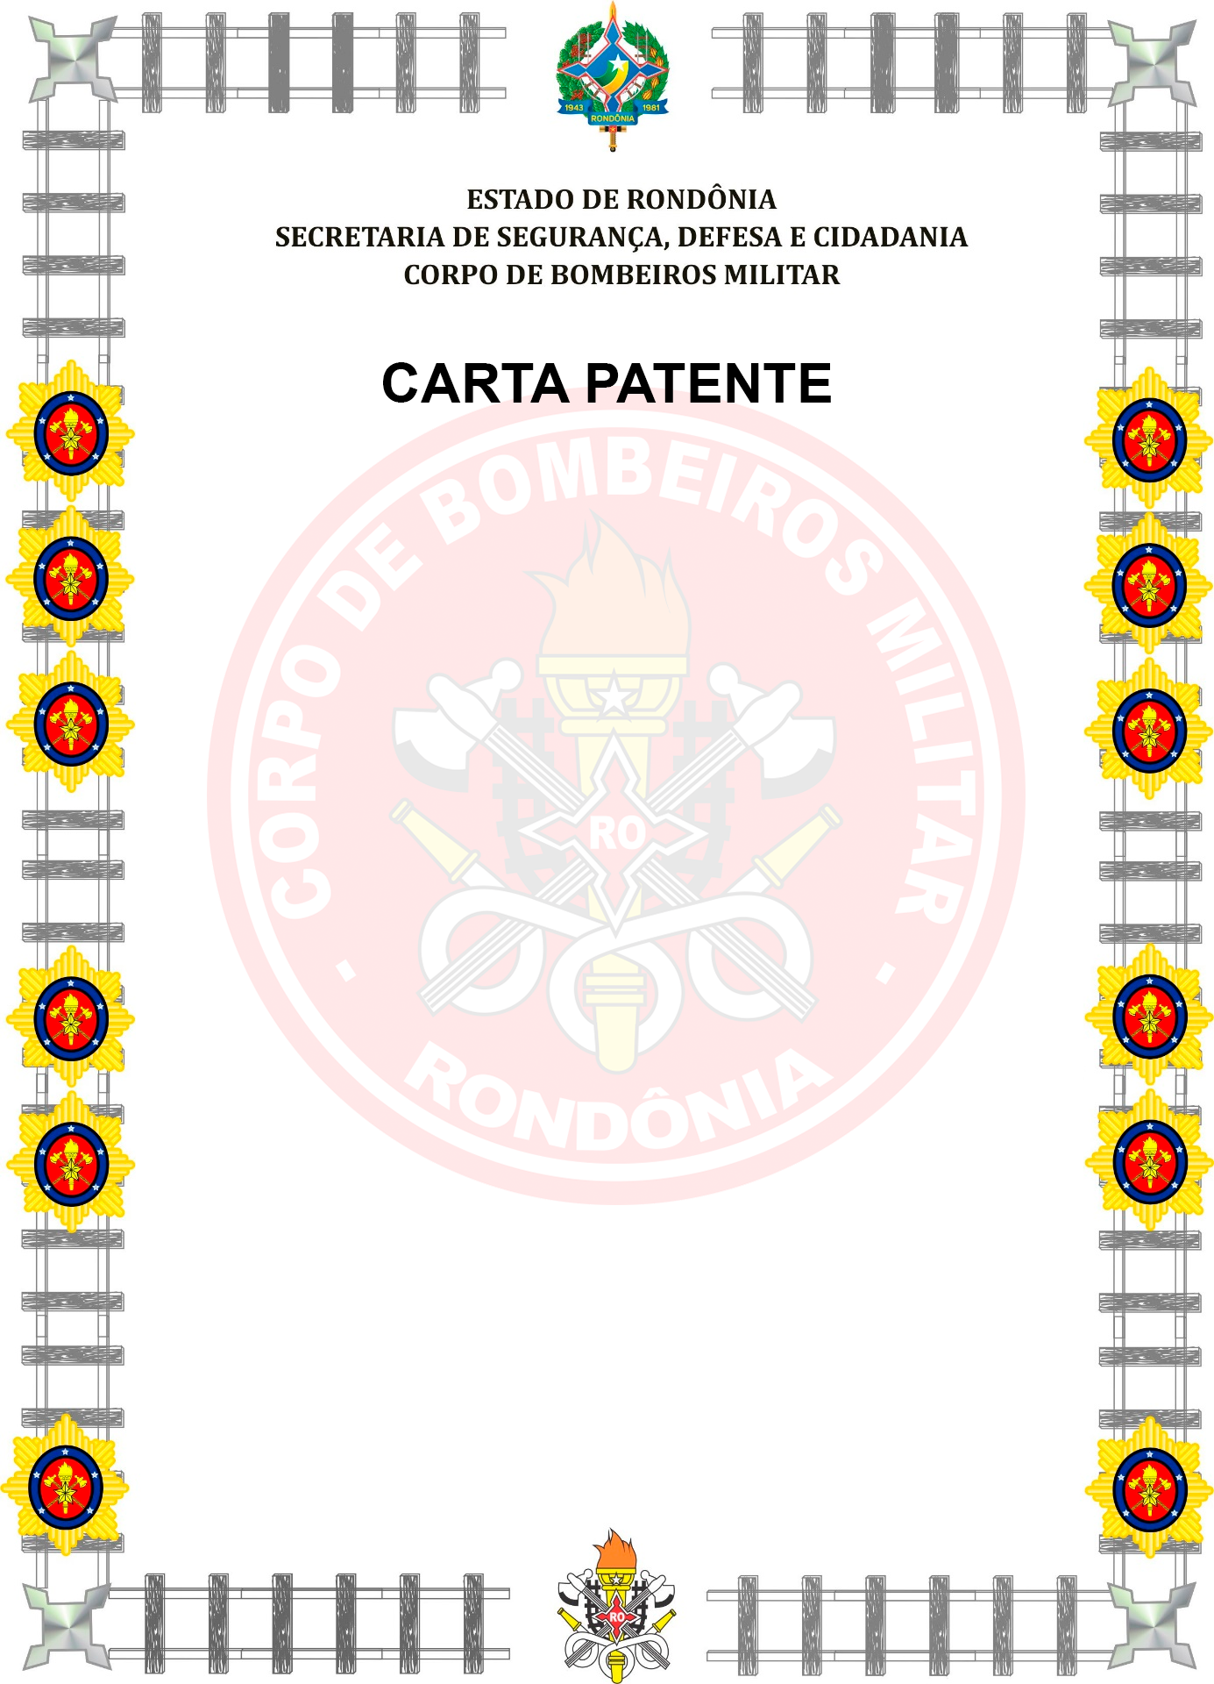

**O GOVERNADOR DO ESTADO DE RONDÔNIA**, no uso das atribuições que lhe confere o artigo 65, inciso V, da Constituição Estadual, e considerando o disposto no Decreto n. ........... de ......................... de ...................

**FAZ SABER QUE:**

.........................................................................................., RE ...................., é Oficial do Corpo de Bombeiros Militar do Estado de Rondônia no posto de ........................................................................ **BOMBEIRO MILITAR**, do Quadro .............................................................................. - ....................... em virtude de ter sido promovido através do Decreto n. .............. de ......... de ......................... de ................. publicado no Diário Oficial n. ............. de .......... de ............. de .................................. e por isso lhe confere de acordo com as disposições regulamentares, a presente **CARTA PATENTE** confirmatória do posto, das vantagens, prerrogativas e diretos inerentes.

Rondônia, .......... de .................... de ...............

**NOME DO GOVERNADOR**

Governador

**ANEXO III**

Registrada no livro de registro de .

Cartas Patentes nº ............... fl. ..............

Rondônia, ........... de ................ de ......

Chefe da Seção

**ANEXO IV**

Registrada no livro de registro de .

Folhas de Apostilas nº............... fl. ..............

Rondônia, ........ de ................... de ...........

Chefe da Seção

**ANEXO V**



**CORPO DE BOMBEIROS MILITAR DO ESTADO DE RONDÔNIA**

**COORDENADORIA DE PESSOAL**

**FOLHA DE APOSTILA**

O COORDENADOR DE PESSOAL DO CORPO DE BOMBEIROS MILITAR, usando das atribuições que lhe são conferidas pelo Decreto n. , de de de , expede a presente Folha de Apostila a fim de declarar que ........................................................ ...................................................................................................................................................... ...................................................................................................................................................... ......................................................................................................................................................

................................................................................................

Chefe do Órgão de Pessoal

**ANEXO VI**



**CORPO DE BOMBEIROS MILITAR DO ESTADO DE RONDÔNIA**

**COORDENADORIA DE PESSOAL**

A P O S T I L A

Por ............................... de ........... de...............de .........., publicado em Diário Oficial do Estado de ........... de ................................... de .............., foi promovido ao posto de ................................................................................................................................................... o ................................................................................................................................... de quem trata esta Carta Patente.

Rondônia, ................... de ....................................... de .............

................................................................................................

Chefe do Órgão de Pessoal

**ANEXO VII**



**O COORDENADOR DE PESSOAL DO CORPO DE BOMBEIROS MILITAR**

CERTIFICA que ..........................................................................................................

.....................................................................................................................................................

RE .......................... ...... é Oficial do Corpo de Bombeiros Militar do Estado de Rondônia no posto de ......................................................................................................................................

.................................................................................................................................... do Quadro ................................................................................................................................................ em virtude .................. de .......................... de ......................... de ......................, publicado no Diário Oficial do Estado de ...................... de ................................... de ..................., e por isso lhe confere, de acordo com este Decreto a presente Certidão confirmatória do posto, das vantagens, prerrogativas e direitos inerentes, nos termos da Lei.

Rondônia, ...... de .................................... de ............

................................................................................................

Chefe do Órgão de Pessoal